كتابات الرحالة والمبعوثين عن منطقة الخليج العربي عبر العصور (عرض ، نقد ، تحليل)
إعداد: د. عبيد علي بن بطي
مركز جمعة الماجد للثقافة والتراث– دبي؛ جامعة الإمارات– العين؛ المجمع الثقافي– أبو ظبي
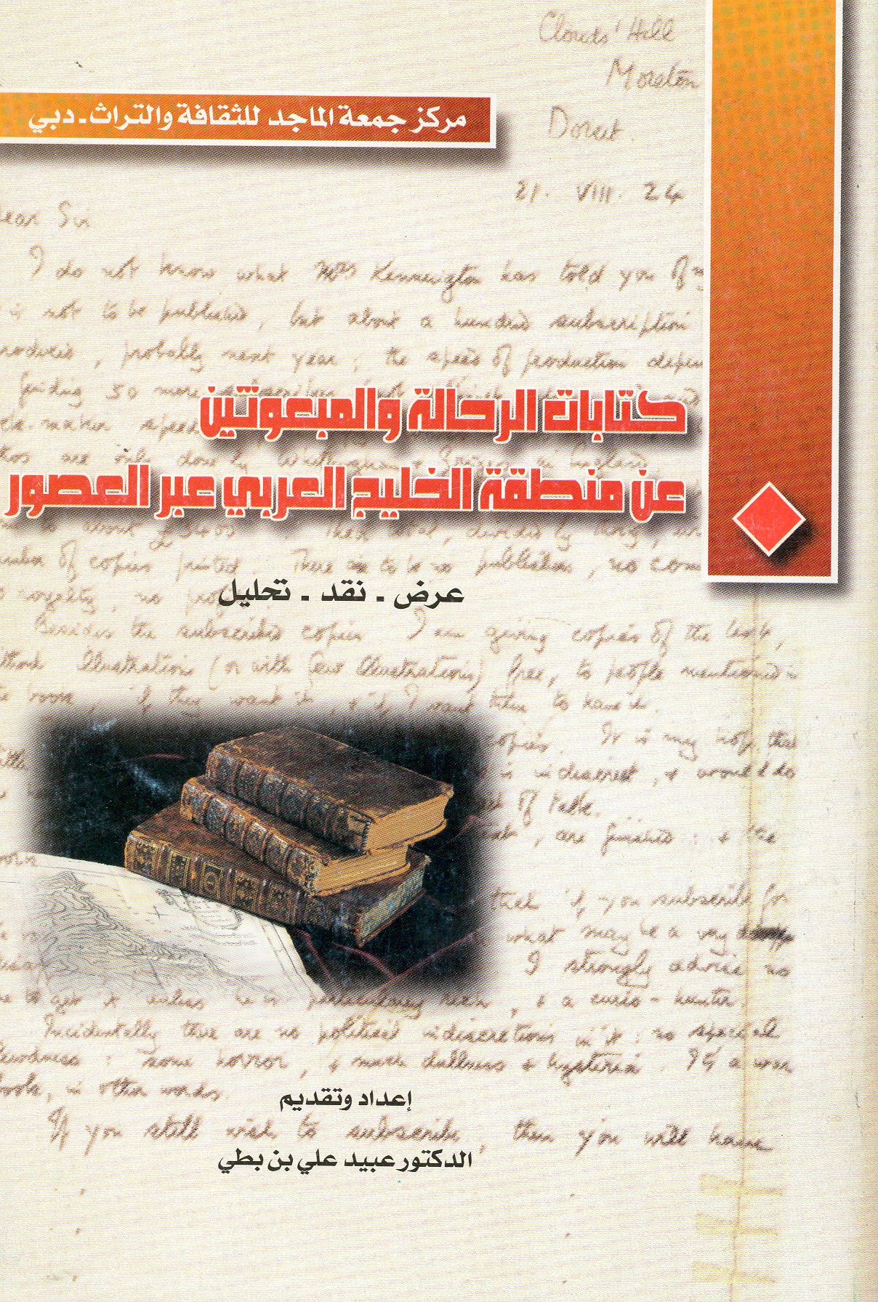
سنة 1997م، 458ص، 24سم.
جاءت هذه الندوة لتلقي الضوء على هؤلاء الرحالة والمبعوثين، الذين زاروا المنطقة منذ العصور الإسلامية الأولى حتى عام 1960م، من خلال دراسة متعمقة لكتابات هؤلاء وتقاريرهم ومشاهداتهم ووثائقهم، وذلك في ظل المعطيات التي تجسدت آنذاك في واقع المنطقة الاقتصادي والاجتماعي والديني والسياسي.
كما أنها تقف على القيمة العلمية لهذه الكتابات والتقارير والوثائق؛ بوصفها مصدراً تاريخياً للمنطقة. محاولين بذلك تقديم رؤية نقدية شاملة لهذه الكتابات، وبيان أثرها لدى القارىء العربي والأوروبي، ونتائجها السلبية والإيجابية.
قسمت محاور الندوة إلى عدد من المراحل، الأولى: مرحلة العصور الإسلامية، تلتها المرحلة البرتغالية، ثم مرحلة التنافس الأوروبي فالمرحلة البريطانية، ثم مرحلة البحث عن النفط، وأخيراً تقويم لكتابات الرحالة والمبعوثين، واستخلاص لنتائجها.
وقد تناولت بحوث الندوة مجموعة من القضايا الأساسية والمهمة المتعلقة بتاريخ منطقة الخليج، كما بحثت في أهمية المصادر التاريخية والأرشيفات المختلفة في عدد من البلدان الأوروبية، نظراً إلى أن الوثائق التاريخية في هذه الأرشيفات تعد مصدراً أوّلَ ومهماً لكتابة تاريخ المنطقة مع تعدد الآراء حول هذا الموضوع.
يشير الدكتور إيكيوس في بحثه عن الجغرافيين العرب إلى أهمية بحوثهم وكتاباتهم، وما تضمنته من معرفة عميقة في الأوضاع الاجتماعية والاقتصادية، ناهيك عن تقديمهم للمعلومات الجغرافية لمنطقة الخليج العربي في العصور الوسطى.
أما الدكتور بن صراي فقد تناول موضوع الرحالة بنيامين التطيلي ومشاهداته ووصفه للأوضاع الاقتصادية والطقوس الدينية، وخاصة لدى الجاليات اليهودية التي زارها التطيلي في أثناء ترحاله في المنطقة العربية.
وينتقل بنا الدكتور محمد رزوق إلى الحقبة البرتغالية، حيث يتطرق إلى طبيعة الآثار الاجتماعية والاقتصادية للوجود البرتغالي في المنطقة، ويركز الباحث بشكل أساسي على العنصر الديني، ودوره في التوضع البرتغالي في الدولة الإسلامية، وذلك بهدف تحطيم دور الوسيط التجاري بين أوروبة وآسية من جهة، وأوروبة وأفريقية من جهة أخرى.
وما أن انتهت الهيمنة البرتغالية على المحيط الهندي والخليج العربي في منتصف القرن السابع عشر، حتى بدأ الهولنديون ثم تبعهم الفرنسيون، وأخيراً وليس بآخراً البريطانيون. ويشير الدكتور كالفن آلن من خلال بحثه لمجموعة من كتابات الرحالة والمبعوثين إلى شروح الحالة الاقتصادية والاجتماعية، التي كانت سائدة في المنطقة تلك الفترة، ويخلص إلى أن المنطقة بدأت تشهد حركة استقطاب لمختلف الجاليات العربية وغير العربية المسلمة وغير المسلمة، لما أصبحت تشكله من مركز تجاري، ومحط أنظار القوى الكبرى، حيث بدأت تتشكل حولها استراتيجيات الدول الأوروبية المتنافسة، للحصول على مستعمرات أو مرافق تجارية في منطقة الشرق الأوسط والأقصى.
ولكن هذه المنافسة لم تلبث أن انحسرت لتخلي الساحة في القرن التاسع عشر للبريطانيين، فقد شهد هذا القرن تدفقهم بشكل كبير ومستمر، كما زاد معها تدفق المبشرين المسيحيين، إذ كان للمنطقة قيمة دينية عند هؤلاء المبشرين، كما يرى الدكتور شعبان بوصفها مهد المعتقدات اليهودية والمسيحية.
كما تشكل في الوقت نفسه الآخر، أو المنافس للديانة اليهودية والمسيحية، ألا وهو الإسلام، لذا فإن الرحالة المبشرين جاءوا إلى المنطقة وهم يحملون في مخيلتهم صورة مشوهة، ويعدُّون العدة لتغيير مصير المنطقة ومستقبلها. ويكشف الدكتور شعبان في بحثه عن هذه المخططات التبشيرية والنوايا السيئة، التي كان يحملها هؤلاء المبشرون للعرب والمسلمين.
وإذا كان للمبشرين دور في المخططات الاستعمارية فإن للجواسيس دوراً أكبر في تلك المخططات، فقد بعثت الدول بجواسيسها لاستكشاف الأوضاع في المنطقة ودراسة وضع الخصم أو المنافس، حيث تتبعت الدكتورة هيرد بي، وتطرقت بشكل موسع لظاهرتين من الألمان باعتمادها على أسلوب المقارنة بين الوثائق البريطانية والألمانية.
وتشير ورقة الدكتورة فاطمة الصائغ حول كتابات المنصرين، إلى توافد أعداد كبيرة من المبشرين الأمريكيين إلى المنطقة؛ بهدف جعل منطقة الإمارات نقطة ارتكاز لأعمال التنصير لمنطقة وسط شبه الجزيرة العربية. وكان لهؤلاء المنصرين كتابات وتقارير تصف الحياة الاجتماعية والاقتصادية السائدة في منطقة الخليج آنذاك. وكانت هذه المعلومات مصدراً لشركات النفط الأمريكية، سلطت الضوء على أهمية تلك البلدان بوصفها منطقة حيوية للاقتصاد الأمريكي.
أما الدكتور حسام مهدي فيتطرق بشكل مباشر إلى الأثر المهم لمن يسميهم برجال النفط، إذ ارتبطت تقاريرهم وكتاباتهم بمرحلة مهمة من تاريخ المنطقة، التي شهدت تحولات عديدة؛ نتيجة لتأثرها المباشر بالأحداث الدولية، التي وقعت في بدايات القرن العشرين، مثل انهيار الإمبراطورية العثمانية، وقيام الحرب العالمية الأولى والثانية. وقد تقلص النفوذ الاستعماري، في الوقت الذي ازدادت فيه أهمية المنطقة في دائرة الاقتصاد والاستراتيجيات العالمية.
واعتمد الدكتور مهدي في بحثه على سجلات شركة النفط البريطانية في جامعة وارويك. وسلط الضوء على خصائص هذه الكتابات مقارنة بكتابات الرحالة التقليدية عن منطقة الخليج العربي.
وتأتي ورقة الأستاذ ووكر لتعطي صورة شاملة لأحداث القرن العشرين، وتطورات الأوضاع في منطقة الإمارات تحديدا. وكان ووكر مبعوثاً بريطانياً للمنطقة، عاصر الكثير ممن أحداثها، بل شارك في صنع بعضها، وكان له دور فعال خاصة في فترة الخمسينات والستينات من هذا القرن. وقد اعتمد في ورقته على بعض الوثائق البريطانية، أما أغلب ما جاء فيها فهو تجربة شخصية، أضفت لمسات واقعية على تحليلاته الشخصية.
وكان لابد في الخاتمة من تقويم كتابات الرحالة والمبعوثين واستخلاص نتائجها.
فجاءت ورقتا الدكتور إيكمان للإشارة إلى أن كتابات الرحالة هي شكل من أشكال الكشوفات، وإعادة صياغة بما يتلاءم والمكتشف. لذا يفترض بالذين يكتبون من خلال انطباعاتهم الشخصية أنها عادة ما تفتقد ملاحظاتهم الدقة، كما أن الكثير من التقارير هي سطحية بالنسبة للبعد الثقافي والتاريخي للمنطقة موضوع الدراسة، وتختلط فيها النظرة والمفاهيم الغربية بالواقع الذي هو مختلف كلية عن الواقع الآخر الذي انطلق منه الرحالة أو المبشر.
أما الدكتور حسين فهيم فيوجه نظر القارىء إلى أهمية هذه الكتابات – أي أدب الرحلات – إذ يقول بأن هذه الكتابات أثبتت أنها مصدر مفيد للمعرفة، وخاصة لدى علماء الأثنوجرافيا، ونظرة جديدة لصورة كل مجتمع مقارنة بالمجتمعات الأخرى ضرورة في عالم تطورت فيه قنوات الاتصال بشكل كبير، وأصبح التواصل بين المجتمعات سهلاً للغاية، ومن ثمَّ فإن إدراك الناس للاختلافات الموجودة بينها جدير بالاهتمام، وهنا تأتي أهمية أدب الرحلات.
ويُذكر أنه يوجد بحوث أخرى شيقة تناولتها الدراسة تجدها في أعمال الندوة، التي عقدت بتاريخ 20-22 ذي القعدة 1416هـ، 8- 10 أبريل 1996م. وصاحبها معرض ضم نفائس كتب الرحالة الذين زاروا الجزيرة العربية، إضافة إلى خرائطهم وبعض متعلقاتهم. وكان أبرز المعروضات قسماً من مقتنيات مكتبة التراث العربي والإسلامي في الدوحة لسمو الشيخ حسن بن محمد بن علي آل ثاني.
وقد تميزت هذه الندوة بأمور عدة، كان من أهمها أنها جمعت باحثين متخصصين من أنحاء العالم؛ عرباً وغير عرب، وقدمت معلومات وحقائق، واستنبطت نتائج علمية تاريخية تفيد الخليج، كما أبرزت مدى التعاون المثمر الذي تظاهر عليه عدد من المؤسسات الثقافية والعلمية والتجارية في الإمارات، ما يعكس وعي القائمين عليها وحبهم للمعرفة. ولما كان من بنود لجنة التوصيات نشر البحوث المقدمة، فقد جاء هذا الكتاب تنفيذاً لتوجيهاتها، وتتويجاً لأعمال الندوة.

